О. А. Николаева

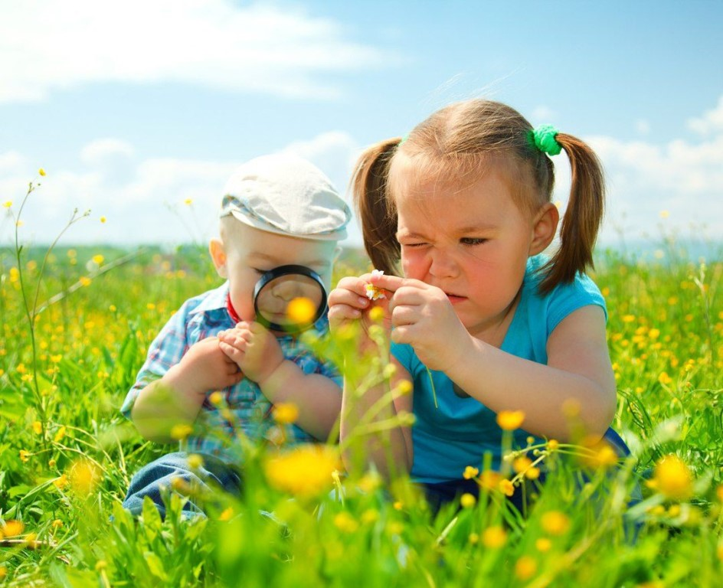

Безопасное
детство

Сборник бесед для детей старшего дошкольного возраста

Саранск 2018 г.
Автор – составитель: Николаева О. А. Безопасное детство: методическое пособие. – Саранск: 2018. –
Сведения об авторе: Николаева О. А., воспитатель МДОУ «Детский сад №93» г.о. Саранск

Редактирование:
Чиркова И. О., старший воспитатель МДОУ «Детский сад №93» г.о. Саранск

Рецензент:
Золоткова Е. В., Кандидат педагогических наук, доцент кафедры специальной
педагогики и медицинских основ дефектологии ФГБОУ ВПО «Мордовский государственный педагогический институт имени М. Е. Евсевьева»

Сборник бесед по социально-коммуникативному развитию для детей старшего дошкольного возраста.
В пособии предлагаются беседы для детей старшего дошкольного возраста. Беседы успешно могут использоваться в ДОУ на занятиях по социально-коммуникативному развитию. Материалы соответствуют возрастным особенностям детей 5-7 лет: доступны и помогают прочно освоить полученный материал.

Данное методическое пособие предназначено для :

- воспитания безопасного поведения дошкольников, как в природе, в быту, на прогулке, в транспорте и личной безопасности;
- воспитания чувства ответственности, умению правильно следовать в зависимости от ситуации;
- развития положительной самооценки, уверенности в себе, чувства собственного достоинства, желания следовать социально-одобряемым нормам поведения, осознания роста своих возможностей и стремления к новым достижениям.
Материал, предложенный в методическом пособии, может быть использован в работе воспитателями ДОУ.

От автора

Безопасность – это один из главных критериев уровня жизни человека, а для маленького и неопытного ребенка безопасный образ жизни гарантирует здоровье и счастливое будущее. Каждому взрослому хочется защитить своего малыша, «спрятать его под хрустальный колпак и не отпускать от себя ни на шаг», но это невозможно. Ребенок растет и учится быть самостоятельным, а значит, родителям и педагогам необходимо объяснить ему правило, прививать культуру безопасного поведения в таком интересном, но опасном, полном неожиданностей, мире.
Данное пособие посвящено очень важной и актуальной теме: безопасности ребенка.
Задача пособия – подсказать родителям, педагогам и всем воспитывающим взрослым, каким образом, с помощью каких приемов можно научить дошкольника наиболее эффективному образу действий во избежание тех тревожных ситуаций, с которыми ребенку и его родителям приходится сталкиваться в жизни. Многие меры по обеспечению безопасности, продиктованные здравым смыслом, могут показаться элементарными, однако с ребенком дошкольного возраста необходимо разбирать и обсуждать на первый взгляд кажущиеся очень простыми правила поведения.
Защитить себя и своих детей от многих проблем, с которыми может столкнуться семья, можно при условии постоянной заботы о безопасности.
Говоря о безопасности ребенка дошкольного возраста, необходимо учитывать следующее его особенности:
• стремление ребенка к самостоятельности («я сам») и неумение адекватно оценивать свои силы и возможности;
• недостаточный опыт (или его отсутствие) поведения в сложных ситуациях, неумение использовать правила безопасности и др.
Можно условно выделить основные источники опасности для ребенка-дошкольника:
• опасности, с которыми он может столкнуться дома (или бытовые);
• опасности контактов с незнакомыми людьми (дома и на улице);
• опасности, с которыми он может столкнуться на улице и на дороге;
• опасности на природе.
Мы уверены: если следовать определенным правилам поведения и учить этому ребенка с ранних лет, этих опасностей можно избежать.
Важно дать ребенку знания о правилах безопасного поведения (об источниках опасности, мерах предосторожности и способах преодоления угрозы); сформировать умение действовать в тех или иных ситуациях; помочь ему выработать привычку соблюдать меры предосторожности и умение оценивать собственные возможности по преодолению опасности.
В данном пособии предлагаются материалы для бесед с детьми, условно разделенные на четыре раздела:
1) безопасность собственной жизнедеятельности;
2) бережем свое здоровье;
3) безопасность на дорогах и улицах;
4) безопасный отдых на природе.
В содержании каждого раздела выделены темы, которые мы считаем основными (обязательными), но педагоги и родители могут самостоятельно разработать дополнительные темы с учетом специфики и особенностей региона.

Беседа №1
Тема : « Как песок может стать опасным»
Цель: показать ребенку игры с песком и предупредить его, что играть с ним небезопасно: нужно быть внимательным и следить, чтобы песок не попал в глаза, рот, нос, одежду, голову.
Материал: 2 куклы - Неумейки, доктор Айболит, игрушки и пособия для
игры с песком.
Ход беседы:
Приходят 2 куклы - Неумейки. Играют с песком и все время балуются: кидаются друг в друга песком и попадают в глаза (Приходится обращаться к доктору Айболиту и лечить их); копают ямку слишком резво и попадают на голову и пачкают волосы - приходится мыть; захотели посмотреть, как течет сухой песок, поднимали руки слишком высоко и попали песком в рот, в нос (а в песке могут жить микробы - можно заболеть или задохнуться), запачкали одежду друг друга - вся одежда в песке, грязная.

И другие ситуации.

Дети обсуждают каждый раз ситуацию и делают выводы (учат Неумеек)– как надо правильно вести себя, чтобы не приключилась беда, и запоминают

ПРАВИЛА:

* Не кидаться песком, не разбрасывать его, играть осторожно, не поднимать руки с песком высоко, надо копать и строить из песка спокойно, аккуратно, не толкаться в песочнице и возле песочницы, не разбрасывать игрушки и пособия для игр с песком, пользоваться ими бережно.

* Ни в коем случае не три грязными (после игр с песком) руками глаза, лицо, вымой сначала руки.

А если все - таки попал песок в глаза, уши, нос или рот, вымой их быстрее водой, и обязательно скажи об этом взрослым (воспитателю).

Беседа №2.
Тема: «Не играй с бродячими животными»
Цель: разъяснить детям, что контакты с животными иногда могут быть опасными; учить заботиться о своей безопасности.
Материал: д/упражнение - «Как это случилось?»
Ход беседы:
1.Отгадай!:
«Мордочка усатая, шубка полосатая, часто умывается, а с водой не знается» (Кошка).
«Гладишь - ласкается, дразнишь - кусается»
(Собака).

2. Рассказ воспитателя:
«Иногда, когда мы играем на участке д/сада, к нам приходят собаки или кошки. Мы, конечно же, все любим животных, заботимся о них, знаем, как с домашними животными обращаться, что они любят. Но мы не знаем, чьи эти животные. Скорее всего, они бездомные.
-А можно ли трогать, брать на руки чужих или бездомных собак и кошек? Почему?
Да, вы правы. Нельзя! Они могут оказаться агрессивными, бешенными. Уличные кошки и собаки могут быть больны чем-то заразным. Их можно и нужно кормить, но гладить и играть с ними опасно. Тем более нельзя дразнить и мучить животных.

Важно помнить, что животные наиболее агрессивны во время еды и когда около них находятся их маленькие детеныши.

4.Обыгрывание проблемных ситуаций:
«Жалобно мяукает котенок у нашего подъезда. Что делать?»

5.Чтение стихотворения
Мяукает у дерева
Незнакомая кошка,
Налью молока
Я бедняжке немножко.
Но трогать руками
Котенка не буду,
Что мама сказала
Ведь я не забуду:
«будь добрым, сыночек,
Животных корми,
А в руки бродячих
Зверей не бери,
От них мне поверь,
Легко заразиться.
Придется в больнице
Долго лечиться!»

6.Запомните ПРАВИЛА!
* Не убегайте от собаки на улице. Собаки преследуют убегающих.
* Не гладьте незнакомых животных и не берите их на руки! Они могут оказаться больными, заразными, у них могут быть клещи или блохи или они могут неправильно среагировать на вашу ласку и укусить без предупреждения.
* Не смотрите пристально собаке в глаза, она может принять этот взгляд за вызов.
* Если вы встретитесь с собакой в узком проходе или проулке, уступите ей место, встаньте боком к собаке.
* Не трогайте чужую кошку или собаку. Даже при хорошем отношении с твоей стороны они могут чего - то испугаться и в целях самозащиты оцарапать или укусить.
* Не целуйте (они часто роются в земле и у них на морде много микробов)
и не дразните животных (они могут терять терпение и укусить);
* Не подходите к ним сзади.
* Не буди спящую собаку.

7. Д/упражнение «Как это случилось?»
Обсуждение неправильного действия ребенка и его последствия (по серии
картин). (Дразнили собаку - она укусила. Ребенок попал в больницу.)

Беседа №3.
Тема: «Идем на экскурсию (пешая экскурсия)»
Цель: дать знания о правилах безопасности во время пеших экскурсий, учить
подчиняться требованиям безопасности.
Материал: Знаки: «Можно» (!), «Нельзя»(+).
Ход беседы:
1.Решение проблемных ситуаций с применением знаков.
- Дети шли на экскурсию. Все шли друг за другом подвое.
Вдруг Коля увидел знакомого, и не предупредив воспитателя, побежал к нему. А в это время выехала из поворота машина. Что было дальше? (Ответы детей) (Знак - «Нельзя»)
- Наша группа однажды пешком пошла на экскурсию на р. Сакмара.
Все дружно шли, соблюдая правила поведения пешехода. Когда дошли до места, оказалось, что Вани нет. Что же произошло? Почему? Можно ли поступать так? (Знак - «Нельзя»)
2.Обсудить, как нужно и нельзя себя вести во время пешей прогулки (экскурсии). Предложить выбирать знаки.
3.Запомнить ПРАВИЛА:
* Идти спокойно, держась за руку товарища (по-двое) за другими детьми и воспитателем.
* Не отставать от других детей, чтобы не заблудиться, а держаться вместе;
* Не выскакивать и не убегать без разрешения воспитателей.
* Если ты заблудился, не поддавайся панике, не беги, куда глаза глядят.

Беседа №4.
Тема: «Ура! Мы едем на автобусе»
Цель: учить правильно вести себя в транспорте, знать и подчиняться правилам безопасного поведения.
Ход беседы:
1.С/ ролевая игра «Путешествие» - с обсуждением правил поведения в автобусе.
2. Повторить с детьми ПРАВИЛА:
* При входе в автобус и выходе из автобуса не толкайся, не выпрыгивай, не торопись, не ставь подножку, дождись своей очереди и держись за специальные поручни, смотри под ноги.
* Не вставать с места и не передвигаться в автобусе. При резком повороте или внезапной остановке ты можешь сильно удариться об окно или сиденье;
* Не высовывай руку или голову из окна автобуса. Проходящий мимо транспорт может задеть тебя, что вызовет серьезную травму;

Беседа №5.
Тема: «Дежурство по столовой»
Цель: учить детей правильно и безопасно для себя и окружающих накрывать столы; соблюдать правила безопасности при обращении с ножом, вилкой; закрепить представление об опасных предметах, об их необходимости для человека.
Материал: д/игра: «Накроем кукле стол» или «Что сначала, что потом».
Можно использовать значки - символы: картонный лист - стол, маленькие кружки - блюдца, большие - тарелки, полоски- вилки, ножи и т. д.
Ход беседы:
1. Д/и «Накроем кукле стол» с использованием знаков - символов или кукольной посуды и обязательным объяснением правил безопасности.
2.Чтение отрывков стихотворения (полная версия в кн. «Ребенок за столом» стр.49)
-Мы дежурные сегодня.
Будем няне помогать,
Аккуратно и красиво
Все столы сервировать.
-Мы тарелки всем поставим
Вилки, ложки и ножи.
Не спеши, как класть, подумай, А потом уж разложи.
-От тарелки справа нож, Ложка рядышком лежит,
Нож от ложки отвернулся, На тарелочку глядит.
-Ну а слева от тарелки. Нужно вилку положить.
Когда станем есть второе, Будет с вилкой нож дружить.
3. Повторить с детьми ПРАВИЛА:
* Не размахивай вилкой, ножом или другим столовым прибором;
* Всегда бери по одному предмету и неси аккуратно;
* Накрывая столы, не торопись, не бегай, не играй, делай все спокойно;
* Нож и вилку неси острием вниз;
* Не поднимай высоко и не подноси к глазам вилку, нож;
* Не подходи и не притрагивайся к кастрюлям и чайникам с горячей пищей;
* Не балуйся и не играй с ножом и вилкой.
* Накрывая столы, не отвлекайся;
* Не мешайте дежурным накрывать столы;
* Не бегайте, когда накрывают столы.

Беседа №6.
Тема: «Как вести себя в жару на участке?»
Цель: учить детей без напоминания взрослых надевать головной убор (панамку, косынку и др.), закреплять умение правильно наливать воду из чайника в чашку, соблюдать правила нахождения на солнце, чтобы не перегреваться.
Материал: сюжетная картина с изображением 2 девочек - одна сидит под «грибом», а вторая загорает под палящим солнцем и получила солнечный ожог. (Можно придумать и нарисовать другие картинки)
Ход беседы:
1.Рассматривание картины.
Вопросы к детям:
- Что изображено на картинке?
- Кто из девочек поступил правильно? Почему?
- А что случилось со второй девочкой? Как это произошло?
- Что нужно делать теперь?
- А как мы ведем себя на улице в жару?
-Что нужно делать, чтобы не случился солнечный удар? Солнечный ожог?
2.Составление рассказов из жизненного опыта детей.
3.Игра «Закончи предложение»
- Чтобы не обидеть папу, Я одену с лентой…(шляпу).
-Неразлучные друзья. Веревка и прищепка.
Не разлучные в жару. Я и моя …(кепка)
- Сильно солнышко печет? – Спрашиваю маму.
Одеваю я в жару. Белую …(панамку).
4. Повторить с детьми ПРАВИЛА:
* На прогулку летом обязательно надевай легкий головной убор (шляпку, косынку, кепку, панамку)!
* В жару пей больше жидкости - воды, морсов или соков!
* Нельзя находиться долго на солнышке! Играть лучше в тени!
* В жару носи легкую одежду, которая защитит твои плечи, спину и грудь от солнечных ожогов. Носи в жару темные очки.
* Не бегай босиком в жару по асфальту.
* Не увлекайся в жару подвижными играми на солнцепеке: не доводи до того, чтобы тело было мокрым от пота.

Беседа №7.
Тема: «Трудовая деятельность»
Цель: учить детей соблюдать правила безопасности при использовании предметов и инструментов во время проведения трудовой деятельности
(лейки, тряпочки, палочки - труд в уголке природы;
стеки, ножницы, карандаши, кисточки - ручной труд;
грабельки, лопаточки, совочки, венички - труд в природе).
Материал: «Волшебный сундучок» с предметами и инструментами
Ход беседы:
1.Игра с «Волшебным сундучком».
Загадать загадку о предмете.
Обсудить полезные и опасные стороны этого предмета.
- Для чего он нужен?
- Когда невозможно обойтись без этого предмета?
- Чем он может быть опасен, и что делать, чтобы предотвратить травму или опасную ситуацию?
- Как правильно им пользоваться?
2. Выучить пословицу: «Каждой вещи - свое место».

3. Подвести детей к мысли, что, если подчиняться правилам безопасности при использовании этих опасных предметов, они приносят много радости и пользы.

4. Повторить с детьми ПРАВИЛА:
* Соблюдай осторожность при обращении с любым из этих предметов;
* Все острые, колющие и режущие предметы обязательно надо класть на свои места;
* Не размахивай и не тычь в лицо другим;
* Ножницы при работе должны быть направлены от себя и находиться на уровне груд.
* Неси ножницы закрытыми, острые концы зажаты в кулаке (показ)
* После работы ни один из этих предметов не оставляй без присмотра, убери на место;
* Не отвлекай других, если они работают с ножницами, граблями, лопаточкой и др.;
* Не толкайся, не отбирай у других;
* Не бегай с опасными предметами;
* Делай свою работу спокойно, не отвлекаясь!

Беседа №8.
Тема: «Правила поведения на участке д/сада во время прогулки»
Цель: учить детей соблюдать правила безопасного поведения на участке д/с;
знать границы своего участка; напомнить об опасностях, которые подстерегают их на участке.
Материал: Иллюстрации
Ход беседы:
1. Демонстрирует иллюстрации и (можно прочитать стихотворение об опасных предметах) и рассказ воспитателя о должной реакции на предметы незнакомого происхождения. Воспитатель показывает пакет и спрашивает, знают ли дети, что в нем находится. Дети не знают. Что опасного может быть в нем? Выслушать рассуждения детей.
2. Проигрывание ситуаций:
Попросить показать нескольких детей, как бы они поступили.
3.Совместное рассуждение воспитателя и детей: никогда нельзя подходить и открывать незнакомые сумки, пакеты! Там может быть взрывное устройство, отравленные предметы, опасные вещи, яды. Нужно обязательно пригласить взрослого и показать!
И нельзя брать пакеты и сумки у незнакомых людей!
4.Беседа (с использованием иллюстраций, стихов или загадок) о том, как себя вести правильно на участке д/сада, почему так, а не иначе нужно вести себя детям?
5.Запомнить ПРАВИЛА:
* Выходить на участок д/с и возвращаться с прогулки нужно спокойным шагом.
* Не подходи и не трогай незнакомые пакеты и сумки.
* Не толкать своих товарищей, не ставить подножки, не драться, быть
доброжелательным и вежливым.
* Не покидать территорию своего участка без разрешения воспитателя.
* Не играть с острыми предметами.
* Не бегать с игрушками и не отбирать их у других.
* Не разбрасывать игрушки. Это нужно не только для порядка, а в целях безопасности. Так как кто - ни будь может наступить на игрушку или другой предмет, упасть и травмироваться.
* Не кидаться песком, землей, снегом.

Беседа №9.
Тема: «Гололед»
Цель: знать правила безопасности в зимнее время - в гололед;
уметь по картинкам определять опасную ситуацию; описывать ее, и правила, которые надо соблюдать, чтобы не получить травму и не погибнуть.
Материал: картинки – знаки с изображением гололедицы.
Ход беседы:
1. Воспитатель читает детям стихотворение «Гололед»:
Подморозило с утра,
Нет вчерашнего тепла,
На дорогах гололед,
И машины все несет.
Тротуары, как каток,
Сделать бы еще шажок,
Но подошва подвела-
Очень скользкая она.
Сколько бед от гололеда!
Есть для дворников работа-
Соль насыпать и песок,
Чтоб пройти прохожий мог.
2. Беседа о гололеде. Объяснение слова «гололед».
3. Вопросы к детям:
-Какая зимняя погода способствует образованию гололеда?
-Почему в гололед происходит много аварий на дорогах?
-Почему в гололед люди часто получают травмы?
-Как обезопасить себя в гололед?
-Какие дорожные службы и как помогают людям в гололед?

4. Рассматривание картин - знаков гололедицы, предложить детям определить, о чем предупреждает знак, и что не надо делать, как предупредить получение травмы зимой в гололед?
Запомнить правила:
* не толкаться, не бегать, не играть на скользкой дороге, не подставлять подножки товарищам, не бороться, идти осторожно, не кататься;
* если кто-то упал, помочь подняться, звать на помощь взрослого!
5.Задание:
На улице - помочь дворнику посыпать скользкие дорожки песком.

Беседа №10.
Тема: «Осторожно сосульки /снег с крыши/»
Цели: дать знания о том, что сосульки могут быть опасны для человека (если упадут с крыши - травма и вспомнить, если облизывать или есть их - ангина);
учить уберечься от сосулек в конце зимы - начале весны, подчиняться правилам безопасности, уметь предвидеть опасность.
Материал: иллюстрации «Капель», логическая картина «Как Вася заболел?»
Ход беседы:
1.Отгадайте!
Я прозрачна, как хрусталь,
С крыши я зимой свисаю.
Только очень, очень жаль,
Что в тепле я быстро таю.
(Сосулька)
2.Рассматривание сюжетных картин и беседа по ним.
Попросить рассмотреть картинки и рассказать, что на них изображено.
Обсудить с детьми, чем может быть опасна та или иная ситуация.
Чем опасны сосулька или обледенелые комья снега, которые сбрасывают с крыши?
А как поступить правильно, как можно оградить себя от опасности?
Попросить детей вспомнить случаи из жизни, когда кто - либо пострадал в подобных ситуациях.
Попросить детей подумать, какие меры предосторожности можно принять, чтобы предупредить окружающих об опасных зонах.
Вместе прийти к выводу, что такие зоны необходимо оградить.
Придумать различные виды ограждений: веревка с красными флажками, деревянные или металлические заграждения, щиты или заборы.

ПРАВИЛА! Напомнить детям, что ни в коем случае нельзя:
* Играть там, где с крыши свисают сосульки или может упасть снег!
* Подходить и трогать свисающие сосульки!
* Нельзя сосать и есть сосульки!
* Не кидайся сосулькой или снегом!
* Будь внимательным и наблюдательным!
* Умей заранее предвидеть опасность и избегать ее!
* Помимо собственной безопасности, заботиться о безопасности других
(например, взять за руку и отвести подальше от опасного места малышей)!

3.Напоминание детям о том, что нельзя облизывать и есть сосульки.
С крыши свесилась сосулька,
С виду вкусный леденец!
Заработает ангину.
Если съест ее глупец!

4. Игра на развитие общей моторики «Сосулька»

Вниз головой висит сосулька,
Руки опущены вниз, пальцы рук смыкают домиком.

О солнца насморк у нее.
Трогают себя за нос.

То от тепла она заплачет,
Собирают «слезы» в ладонь.

То платьице ушьет свое.
Проводят руками по телу сверху вниз,
горизонтальным движением «обрезают» длину.

Придет мороз - заледенеет,
Обнимают себя руками, дрожат

Немного за ночь подрастет,
руки вытягивают вверх, встают на носочки

Окрепнет телом, потолстеет,
Руки округляют по бокам.

Тяжелой станет - упадет.
Приседают.

5.Задание:
На улице - помочь дворнику посыпать скользкие дорожки песком.

Беседа №11.
Тема: «Не ешь снег и сосульки!»
Цель: дать знания о том, что сосульки снег могут быть опасны для человека (если упадут с крыши - травма, если облизывать или есть их - ангина);
Материал: логическая картина «Как Вася заболел?»
Ход беседы:
1.Беседа
- Что значит быть здоровым? (значит быть сильным, бодрым, энергичным, не болеть).
- Как мы должны заботиться о своем здоровье?(Закаляться, гимнастика).

2. Чтение рассказа «Гимнастика и простуда» (Т. А.Шорыгина «Беседы о здоровье», с.4)

3.Рассматривание сюжетных картин и беседа по ним.
Попросить рассмотреть логическую картину «Как Вася заболел?»
- Как вы думаете, ребята, почему заболел Вася?

4.Обыгрывание проблемных ситуаций:
- «Первый снег во дворе, он похож на сахар, наверное такой же сладкий и вкусный, я его попробую»
- «Висят сосульки, как леденцы. Что ты сделаешь, попробуешь, такой леденец?»

5. Чтение стихотворений:
Я вам расскажу, ребята,
Умные школьники и дошколята
Здоровье свое всегда берегут,
Снег и сосульки в рот не берут!
С крыши свесилась сосулька,
С виду вкусный леденец!
Заработает ангину.
Если съест ее глупец!

6.Опыт со снегом (сосулькой)
( побудить ребенка дать оценку опытнической деятельности и самостоятельно сделать вывод)
Растопить снег (сосульку), процедить через ватный или марлевый фильтр.

Беседа №12.
Тема: «Зимой на горке»
Цель: учить детей подчиняться правилам поведения при катании с горки;
Развивать выдержку и терпение - умение дожидаться своей очереди;
выработать желание избегать травмоопасных ситуаций.
Ход беседы:
1.Беседа о зимних забавах и играх, об их пользе для здоровья.
2.Обсуждение ситуаций правильного и неправильного поведения детей на горке по иллюстрации или картине.
3.Игра (словесная) «Хорошо - плохо».
Дети оценивают ситуации, предложенные воспитателем, и обосновывают свою оценку в процессе общего обсуждения.
3. Рассматривание санки-ледянки и обычных санок.

4.Сформировать ПРАВИЛА:
* Кататься на горке только на санках-ледянках, а не на обычных санках;
* Подниматься на горку только по ступенькам;
* Не подниматься по скользкому скату горки и с боков;
* Не кататься стоя, а только сидя;
* Не толкать, не цепляться за товарищей;
* Соблюдать очередность;
* Не спрыгивать с горки;
* Не стой на верхней площадке, а сразу садись и осмотрись;
* Не поднимайся на горку и не катайся с игрушками и с предметами в руках;
* Прокатился, быстрее вставай и уходи, т. к. следом за тобой скатится другой
и может сбить тебя;
* Не спускайся с горки, пока не встал и не ушел с дороги предыдущий ребенок;
* Не балуйся, не борись, не подставляй ножку ни на горке, ни около горки;
* Не сбегай по скату;
* Не кидайся снегом в сторону горки.
ИГРЫ ДЛЯ ДЕТЕЙ 5-6 ЛЕТ
«Раньше и теперь»
Цель: ориентируясь в предлагаемой ситуации, подобрать правильный ответ.
Правила игры: воспитатель кратко сообщает детям, какие действия предпринимались в прошлые времена в случае возникновения пожара; ребята рассказывают, как в таких случаях нужно поступать сегодня.
- Как узнать и сообщить о пожаре?
Что делали раньше
Над городом возвышалась каланча, на которой постоянно находился наблюдатель. Как только он замечал дым, сразу же запускал в небо сигнальный шар.
Как поступают сегодня
Звонят по телефону 01.
- Как пожарным добраться до пожара?
Что делали раньше
На телегу, на которой уже была установлена бочка с водой, садились пожарные и, погоняя лошадей, ехали к месту пожара.
Как поступают сегодня
На пожарной машине. На пожарном поезде. На пожарном вертолете. На пожарном самолете.
- Какая одежда (экипировка) у пожарных?
Что делали раньше
Раньше пожарные носили форму из холстины, на голову надевали каску, на руки - брезентовые рукавицы.
Как поступают сегодня
Сегодня жизнь и здоровье пожарного защищает комбинезон из огнеупорных материалов, каска, противогаз или респиратор.
- Какими средствами тушат пожар?
Что делали раньше
Ручным насосом, ведром с водой, топориком, ломом, багром.
Как поступают сегодня
Брандспойтом, подключенным к автонасосу, огнетушителями, водой, пеной.
«Горит – не горит»
Цель: быстро и правильно выполнить ответственное действие; закрепить знание о свойствах горючести различных предметов и веществ; помочь осознать разрушительную силу огня и развить быструю реакцию на ответное действие.
Правила игры: дети стоят в кругу, воспитатель – в центре. Педагог называет какой-либо предмет или вещество и бросает мяч одному из детей. В том случае, если это вещество не горючее, ребенок должен поймать мяч, если же оно горючее – отбить. Ребенок, сделавший ошибку, выбывает из круга. Выигрывает ребенок, оставшийся последним.
(Примеры негорючих предметов и веществ: металл, вода, лед, земля, воздух, камень, кирпич, глина, мел и т.д.)
«Что нужно пожарным?»
Цель: быстро и правильно подобрать картинки с изображением предметов пожарной тематики.
Правила игры: детям раздаются карточки с изображением предметов и явлений, характеризующих различные профессии, в том числе и пожарного. Ребята на скорость выбирают из общей массы карточек те, которые относятся к пожарной тематике. Выигрывает тот, кто быстрее отберет нужные карточки и не допустит при этом ошибки
«Диалоги по телефону»
Цель: научить детей правильно набирать номер по телефону и давать точные и четкие ответы на вопросы; способствовать запоминанию детьми общепринятых правил разговора по телефону, в том числе с дежурными экстренных служб.
Правила игры: дети по очереди выбирают карточки с номерами телефонов экстренных служб: 01, 02, 03, 04. Воспитатель рассказывает предысторию чрезвычайной ситуации (3-4 предложения) и дает задание ребенку, в зависимости от конкретного случая, вызвать по игрушечному телефону ту или иную службу. Задание считается выполненным, если по рассказу ребенка можно понять, куда и с какой целью должна приехать та или иная служба. (Роль дежурного выполняет воспитатель).
«Если возникает пожар»
Цель: учить детей в рифму заканчивать стихотворение-загадку; закрепить знания детей о правилах безопасного обращения с огнем.
Правила игры: дети, взявшись за руки, образуют круг, в его центре стоит воспитатель с воздушным шариком (мячом) в руках. Он произносит строки стихотворения и, делая паузу на последнем слове, передает шарик (мяч) ребенку, который быстро досказывает слово и возвращает шарик воспитателю.
Этот шар в руках не даром.
Если раньше был пожар,
Ввысь взмывал сигнальный шар –
Звал пожарных в бой с пожаром.
Где с огнем беспечны люди,
Где взовьется в небо шар,
Там везде грозить нам будет
Злой, безжалостный … (пожар).
Раз, два, три, четыре –
У кого пожар в… ( квартире)?
Дым столбом поднялся вдруг.
Кто не выключил … (утюг)?
Стол и шкаф сгорели разом.
Кто сушил белье над … (газом).
Пламя прыгнуло в траву.
Кто у дома жег … (листву).
Дым увидел – не зевай
И пожарных … (вызывай).
Помни, каждый гражданин –
Этот номер … (01)!
«Хорошо – плохо»
Цель: формировать представления о полезных и вредных свойствах огня. Развивать логическое мышление, память, внимание.
Ход игры:
Ребёнку показывается картина, изображающая различные виды применения огня (и хорошего и плохого).Детям раздают карточки с изображением огня и предметов, связанных с огнём (спички, дрова, газовая плита, керосиновая лампа ит.д.) дети должны расположить карточки на картине – в нужное место.
«Лото- пожарная безопасность»
Цель: с помощью сюжетных картинок формировать представление детей об опасных ситуациях во время пожара; умение вести себя правильно в возникшей опасной ситуации. Развивать внимание, логическое мышление, связную речь. Воспитывать чувство ответственности.
Ход игры:
Воспитатель раздаёт игрокам карточки, расчерченные на 10 пустых прямоугольников (игровые поля), затем показывает детям сюжетную картинку с изображением ситуации при пожаре( мальчик играет спичками, девочка выбежала на балкон горящей квартиры, оставлен утюг без присмотра, дети включили ёлку и т.д.). Ребёнок, правильно охарактеризовавший ситуацию, закрывает картинкой пустое игровое поле. Выигрывает тот , у кого окажется больше закрытых полей.
«Карточная викторина»
Цель: закрепить знания детей о правилах пожарной безопасности. Развивать память, мышление, речь. Воспитывать чувство ответственности.
Ход игры:
Воспитатель раскладывает на столе, или кладёт в красиво оформленную коробочку корточки с вопросами на тему правил поведении во время пожара. Ребёнок, правильно ответивший на вопрос, получает фишку. Выигрывает тот, у кого при по окончании игры окажется больше фишек.
Варианты вопросов:
- Назови возможную причину пожара;
- как правильно вызвать пожарных;
- что делать, если во время пожара нет возможности вызвать пожарных, и пути из дома отрезаны пожаром;
- можно ли заниматься тушением огня, не вызвав предварительно пожарных;
- что нужно делать, если в доме запахло газом;
- можно ли прятаться в шкафу или под столом во время пожара;
- можно ли поджигать тополиный пух;
- можно ли во время пожара устраивать сквозняк, открывая одновременно все окна и двери;
- можно ли использовать лифт во время пожара в доме;
- что нужно спасать во время пожара в первую очередь: деньги, документы или себя;
- как правильно покинуть задымлённое помещение;
- можно ли играть спичками и зажигалками и почему.
«Назови причины пожара»
Цель: формировать знания о причинах пожара .Развивать внимание, память, речь. Воспитывать ответственность.
Ход игры:
Из предложенных воспитателем сюжетных картинок ( дети собирают осенние листья, дети вешают горящие свечи на ёлку, мальчик в шкафу играет спичками, дети поливают цветы и т. д.) ребёнок должен выбрать те ситуации, которые могут стать причиной пожара и аргументировать свой ответ, за что получает фишку. Выигрывает тот, у кого окажется больше фишек к концу игры.
«Выбери нужное»
Цель: формировать знания детей о предметах, необходимых при тушении пожара, правилах их использования. Закреплять знания о предметах, которые могут вызвать пожар. Развивать речь, память, логическое мышление. Воспитывать чувство ответственности.
Ход игры:
Ребёнку предлагается набор предметных картинок (огнетушитель .ведро с водой. Телевизор. Телефон, ящик с песком, электроразетка, пожарный шланг, керосиновая лампа, шлем пожарного, зажигалка, газовая плита, противогаз) из которых он должен выбрать используемые при тушении пожаров и являющиеся причиной возникновения пожара. Правильно ответивший, получает фишку. Выигрывает игрок, получивший большее количество фишек.

Содержание

От автора……………………………………………………………………………………………...2
Как песок может стать опасным?.........................................................................................................3
Не играй с бродячими животными!.....................................................................................................3
Идем на экскурсию (пешая экскурсия)……………………………………………............................4
Ура! Мы едем на автобусе!....................................................................................................................5
Дежурство по столовой……………………………………………………………………………….5
Как вести себя в жару на участке?.......................................................................................................6
Трудовая деятельность………………………………………………………………………………...6
Правила поведения на участке д/сада во время прогулки………………………………………….7
Гололед…………………………………………………………………………………………………8
Осторожно сосульки /снег с крыши/!...................................................................................................8
Не ешь снег и сосульки!.......................................................................................................................10
Зимой на горке………………………………………………………………………………………..10
Игры по формированию основ безопасности детей старшего дошкольного возраста………….12
Приложение1…………………………………………………………………………………………18
Приложение2…………………………………………………………………………………………19
Приложение3…………………………………………………………………………………………20

Приложение 1
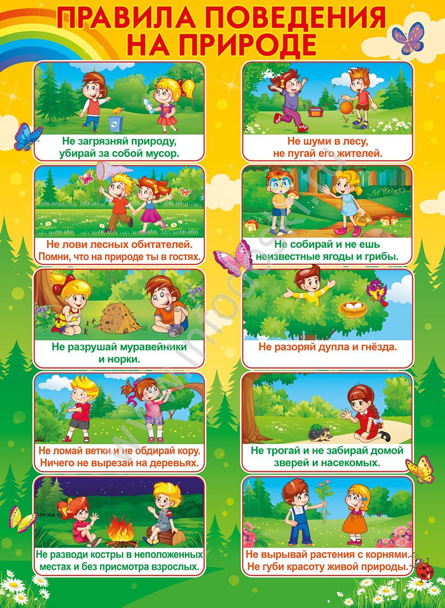

Приложение 2
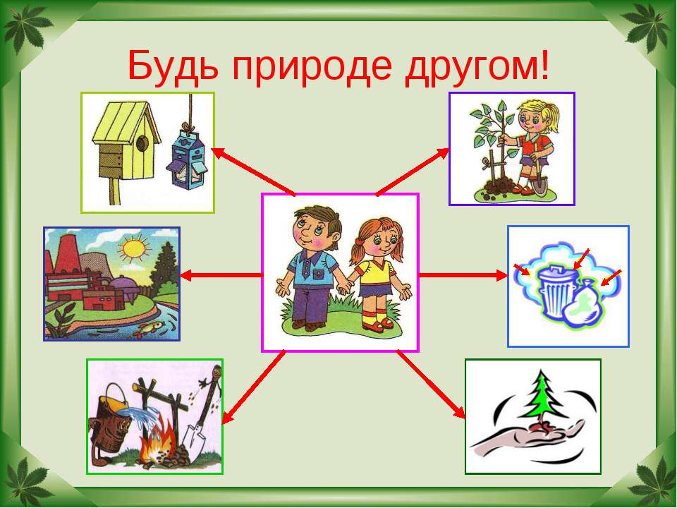
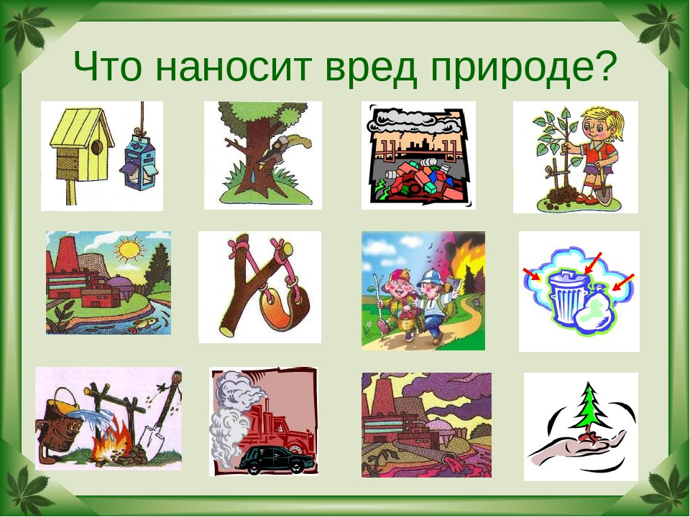
Приложение 3
